

MT 120
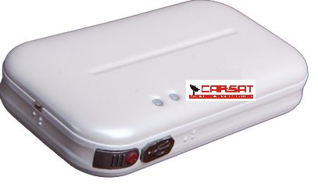
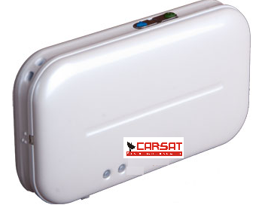
Simplicidade e Eficiência
O MT 120 é o novo rastreador/comunicador pessoal da linha MXT de direitos da Car-Sat.
Compacto e moderno, permite ao usuário, aos familiares e/ou responsáveis por pessoas que necessitam de cuidados especiais a localização a qualquer tempo pela Internet, o recebimento de ligações de voz de números pré-definidos e envio de mensagens de texto ou e-mails, com aviso de perigo ou emergência.
Crianças, deficientes visuais, idosos e até mesmo pessoas com distúrbios de memória são parte do público que pode ser beneficiado pelo seu funcionamento objetivo e descomplicado, seja na viabilização da comunicação, na garantia da segurança ou no monitoramento/rastreamento desses indivíduos.
Com funcionamento semelhante ao de um telefone celular comum, o MT 120 executa ligações para números pré-programados e/ou envia informações codificadas para a central de controle. O acelerômetro, recurso importante do seu funcionamento, pode detectar uma queda do usuário, por exemplo, informando imediatamente à central sobre a ocorrência.
Características Técnicas
• Modem Quad-band (850/900/1800/1900/Mhz) GSM/GPRS/EDGE - Classe 10;
• Receptor GPS 42 canais de alta sensibilidade (AGPS, via atualização web);
• Antenas internas de GSM e GPS;
• Porta USB 2.0 para atualização e configuração do firmware;
• Consumo em stand by < 2,0mA@3.8VDC;
• Bateria interna de 500 mAH;
• Autonomia de até 4 dias;
• Rápido carregamento via USB;
• Acelerômetro interno de 3 eixos;
• Alto falante e microfone internos;
• Alerta vibratório;
• 3 botões configuráveis (pânico / chamadas / eventos);
• 2 LED’s de sinalização;
• Circuito de escuta confidencial;
• Suporte para chamada de voz;
• Segurança para o cartão SIM por PIN;
• TCP (Protocolo de Controle de Transporte) e UDP (Protocolo de Datagramas do Usuário) para comunicação;
• Configurável via GPRS e USB;
• Atualização de firmware via GPRS e USB;
• Resistente à água e poeira (IP65);
• Peso: 65 g - com bateria;
• Temperatura de funcionamento: -40°C a + 85°C;
• Gabinete de policarbonato;
• Dimensões: 77 mm x 42 mm x 17 mm.

